2019 Yılı
Yapı İşleri ve Teknik Daire Başkanlığı
Birim Faaliyet Raporu

Ocak 2020
Yapı İşleri ve Teknik Daire Başkanlığı
Isparta
yitdb@isparta.edu.tr

İçindekiler
1. BİRİM YÖNETİCİSİ SUNUŞU 3
2. GENEL BİLGİLER 4
2.1. Misyon ve Vizyon ….5 İDAREYE İLİŞKİN BİLGİLER 7
3.1. İdari Yapı 7
3.2. Bilgi ve Teknolojik Kaynaklar 7
3.3. İnsan Kaynakları 8
3.3.1. İdari Personel 8
4. SUNULAN HİZMETLER 10
4.1. İdari Hizmetler 10
5. AMAÇ ve HEDEFLER 23
6. ÖNERİ VE TEDBİRLER 23
EK-1 HARCAMA YETKİLİSİ İÇ KONTROL GÜVENCE BEYANI................................................................24

BİRİM YÖNETİCİSİ SUNUŞU
Üniversitemiz;18 Mayıs 2018 tarih ve 30425 sayılı Resmî Gazete ’de yayımlanarak yürürlüğe giren “Yükseköğretim Kanunu ile Bazı Kanun ve Kanun Hükmünde Kararnamelerde Değişiklik Yapılmasına Dair 7141 Numaralı Kanun” ile Isparta’da Isparta Uygulamalı Bilimler Üniversitesi adıyla kurulmuştur. Üniversitemiz bünyesinde 6 Fakülte, 2 Yüksekokul, 17 Meslek Yüksek Okulu ve 1 Enstitü bulunmaktadır.
Üniversitemiz adına, güçlü ve tecrübeli kadromuzla; teknik, idari ve mevzuat konularında ciddi sorumluluk üstlenen başkanlığımız; yapılan yatırımların irdelenmesine katkı sağlayabilmek için 2019 cari yıl içinde yapmış olduğu işleri şablon ve tablolar haline getirmek suretiyle bu faaliyet raporunu hazırlamıştır. Başkanlığımız, 2019 yılını kapsayan bu çalışmalarını; ortaya çıkan yapısal değişikliklerle, en iyiyi arama çabası içinde, ülkemizin genel sorunu olan ekonomik, problemleri dikkate alarak; kısıtlı olan kaynakları etkin bir ödenek dağılımı sayesinde verimli kullanarak maksimum özen göstermek suretiyle gerçekleştirmiştir.
Daire Başkanlığımız Üniversitemizin ihtiyaçlarının yerine getirilmesi amacıyla kendisine verilen görev sorumlulukları Üniversitemize değer katma hedefiyle yürütmektedir. Mali yönetim sistemini yeniden yapılandıran 5018 sayılı Kamu Mali Yönetimi ve Kontrol Kanunu ile birlikte kamu kaynaklarının etkili, ekonomik ve verimli kullanılmasının yanı sıra mali saydamlık ve hesap verilebilirlik gibi ilkeler ön plana çıkartıldı. Bu ilkeler ile birlikte planlama, performans ölçütleri, iç kontrol sistemi geliştirilmesi ve iç denetim sistemi gibi yöntem ve teknikler geliştirilerek söz konusu bu ilkelere ilişkin uygulama hayata geçirildi. Üniversitemiz birimlerinin yayılışı göz önüne alındığında Isparta ilinin idari sınırlarını kapsadığı görülmektedir. Bu kadar geniş bir alanda, birbirinden bağımsız birimlere hizmet götürmek, ihtiyaçlarını eksiksiz olarak karşılamak mevcut personel sayısı ve ulaşım imkanları açısından zorda olsa, yoğun ve yorucu çalışma temposu içerisinde her zaman yüksek bir konsantrasyon ve görev bilinciyle çalışan ekip arkadaşlarıma teşekkür eder başarılarının devamını dilerim. Belirlemiş olduğumuz hedeflere ulaşabilmek için, takım çalışması bilincinde, paylaşımcı ve katılımcı bir yapı içinde tüm gücümüzle kolektif olarak çalışacağız.
Başta öğrencilerimiz olmak üzere, tüm Isparta Uygulamalı Bilimler Üniversitesi mensuplarımızın daha iyiyi hak ettiği düşüncesi ile en mükemmeli yakalama inancındayız. Çalışma ve gayreti başkanlığımıza ait olan 2019 yılı faaliyet raporunu, değerlendirme sahibi Milletimizin takdirine sunarım.
Saygılarımla…
Mesut YÖNET
Daire Başkanı V.

GENEL BİLGİLER
2.1 Misyon ve Vizyon
Misyon
Üniversitenin sosyal ve kültürel gereksinimlerini karşılamayı, sağlıklı ve güvenli bir çevre oluşturmayı, kampüsteki eğitim ve yaşam kalitesini artırmayı hedefleyen ve bu amaçla belirlenen ekonomik, sosyal, kültürel, fiziksel özelliklerine ilişkin araştırmalara ve verilere dayalı olarak hazırlanan, milli ve manevi değerleri barındırmakla birlikte evrensel standartlara sahip; bu günle birlikte geleceğe hizmet eden yapılar/eserler inşa etmek. Kampüs yerleşme ve gelişme eğilimlerini alternatif çözümler oluşturmak suretiyle belirleyen, arazi kullanımı, plan-projeleri uygulamak ve planlı gelişmeyi sağlamak hedefimizdir.
Vizyon
Tüm birimlerin gereksinimi olan yapılaşmayı, altyapıyı, teknolojiyi, konforu, estetiği, donanımı ve teknik desteği sağlamak, sonradan oluşabilecek olumsuzlukları en aza indirmek çabasıyla birlikte ekonomik kaynakları gereksizce tüketmeyi engelleyecek bir planlama anlayışı içinde hareket etmektir. Bilgi ve becerisi ile farkındalık oluşturan, görevini örnek oluşturacak bir şekilde yapan, kendine mahsus özellikleri ile bugünü ve geleceği planlayan, planlananı kaynakları verimli bir şekilde 18 Mayıs 2018 tarih ve 30425 sayılı Resmî Gazete ’de yayımlanarak yürürlüğe giren “Yükseköğretim Kanunu İle Bazı Kanun ve Kanun Hükmünde Kararnamelerde Değişiklik Yapılmasına Dair 7141 Numaralı Kanun” ile Isparta’da Isparta Uygulamalı Bilimler Üniversitesi adıyla yeni bir üniversite kurulmuştur.
- YETKİ GÖREV VE SORUMLULUKLAR
Üniversitemiz bünyesinde Eğirdir Su Ürünleri Fakültesi, İşletme Fakültesi, Orman Fakültesi, Teknoloji Fakültesi, Turizm Fakültesi, Ziraat Fakültesi olmak üzere toplam 5 fakülte; Aksu Mehmet Süreyya Demiraslan Meslek Yüksekokulu, Atabey Meslek Yüksekokulu, Eğirdir Meslek Yüksekokulu, Gelendost Meslek Yüksekokulu, Gönen Meslek Yüksekokulu, Isparta Meslek Yüksekokulu, Keçiborlu Meslek Yüksekokulu, Senirkent Meslek Yüksekokulu, Sütçüler Prof. Dr. Hasan Gürbüz Meslek Yüksekokulu, Şarkikaraağaç Meslek Yüksekokulu, Şarkikaraağaç Turizm Meslek Yüksekokulu, Teknik Bilimler Meslek Yüksekokulu, Uluborlu Selahattin Karasoy Meslek Yüksekokulu, Uzaktan Eğitim Meslek Yüksekokulu, Yalvaç Meslek Yüksekokulu, Yalvaç Teknik Bilimler Meslek Yüksekokulu ile Yenişarbademli Meslek Yüksekokulu olmak üzere toplam 17 meslek yüksekokulu, Yalvaç Büyükkutlu Uygulamalı Bilimler ve Yabancı Diller olmak üzere 2 adet yüksekokuldan oluşmaktadır. Ayrıca Lisansüstü Eğitim Enstitüsü, Dil Öğretimi Uygulama ve Araştırma Merkezi ve Siber Güvenlik Uygulama ve Araştırma Merkezinde eğitim, öğretim araştırma ve bilimsel araştırma çalışmalarını sürdürmektedir. Ziraat Fakültesi’nin araştırma ve uygulama amacıyla kullandığı çiftlik alanı da mevcuttur.

Mevcut binaların projelendirilmesi, bakım ve onarımını yaparak; sürdürülebilirliği sağlamak için çalışmalar yapmak. Bu süreçte ihaleye çıkılacak ise; maliyet hesabı yapmak, gerekli ihale dosyalarını hazırlamak, ihaleleri yasa ve yönetmeliklere uygun şekilde yürütmek ve sonuçlandırmak,
İnşaatı devam eden binaların düzenli kontrolünü yapmak.
Mevcut binalarda engelli erişimi, telefon ve internet bağlantıları, kanalizasyon, elektrik.. gibi tüm alt yapıların bakım ve onarım işlerini takip etmek.
İlçelerde bulunan Meslek Yüksekokulu ve Yüksek Okulların fiziki ihtiyaçlarını karşılamak için bakım ve onarım desteği sağlamak,
Yeni kurulacak kampüs alanı için ön çalışmalar yapmak, bina ve yeşil alan projeleri hazırlamak
Tüm bu çalışmalar içerisinde ve imkanlar dahilin de; mevcut sorunlara hızlı müdahale etmek, gelen tüm fiziki sorunları dikkate alarak, kalite ve güvenlikten ödün vermeden çözüme kavuşturmak, Eğitim ve Öğretim başta olmak üzere, idari çalışanların, laboratuvarların ve fiziki tüm mekanların bakım onarımını şeffaf çalışma anlayışıyla ve kaliteden ödün vermeden, yenilikçi, doğaya duyarlı ve teknolojiyi de yakından takip ederek plan-projeleri uygulamak ve planlı gelişmeyi sağlamak hedefimizdir.
Yapı İşleri ve Teknik Daire Başkanlığı; Üniversitemizin bünyesinde bulunan Fakülte, Yüksekokul ve Meslek Yüksek Okullarında eğitim, sağlık, spor, kültür, beslenme ve barınma ile ilgili üst ve altyapı tesislerinin yapılması, işletilmesi gibi hizmetlerin sürdürülülebilirliğinin sağlanmasına yönelik;
- Bina ve tesislerin projelerini yapmak, İhale dosyalarını hazırlamak, ihaleleri yapmak, teknik inceleme ve projelendirme gerektiren her türlü işlerin fizibilite raporlarını hazırlamak,
- Üniversitenin ihtiyacı olan okuma salonları, derslikler, dershaneler, amfiler, konferans salonları, öğrenci kantin ve yemekhaneleri, toplantı, sinema ve tiyatro salonları, kapalı ve açık spor alanları, peyzaj çalışmaları gibi bina ve mekanların işlemleri de dahil fizibilite, proje ve yapım sürelerindeki işleri yürütmek,
- Yapım, bakım ve onarımla ilgili ihalelerin kontrolörlüğünü yürütmek,
- Bakım ve onarım işlerini yapmak,
- Arazi ve inşaatları kontrol etmek ve tahsis edilenleri teslim almak,
- Kampüsün su, kanalizasyon, elektrik, haberleşme ihtiyacının kesintisiz olarak sağlanmasına yönelik çalışmaları yürütmek. Kalorifer, kazan dairesi, soğuk oda, jeneratör havalandırma sistemleri, telefon santrali ve asansörlerin işletilmesini sağlamak, bakımını ve onarımlarını yapmak ya da yaptırmak,
- Üniversitemiz bünyesinde bulunan alanlarda peyzaj mimarisine uygun çevre düzenlemelerini, yeşil alanların bakım ve sulamalarını yapmak,
- Bağlı birimlerin faaliyetlerini denetlemek,
- Birimin işlerinin en az masrafla, kalite, miktar ve zaman standartları çerçevesinde gerçekleştirilmesini sağlamak,
- Yıllık çalışma programlarını ilgili birimlerle işbirliği yaparak hazırlamak,
- Personelin belirlenen politikaları anlamalarını ve belirlenmiş faaliyetlerin uygulanmasını, yerine getirilmesini sağlamak,
- Birim faaliyetlerinin yürütülmesi, yönlendirilmesi ve değerlendirilmesi için, birimine tahsis edilen personel, yer, malzeme ve diğer kaynaklarla geleceğe yönelik olarak hedefler ve standartlar belirlemek,
- Temel fonksiyon olarak belirlenen faaliyetlerin etkin, verimli, ekonomik ve nitelikli olarak yerine getirilebilmesi için faaliyetleri programlamak,
- Birimdeki personel ve diğer birimlerin personeli arasında, uyumlu bir haberleşme ve işbirliği düzenini kurmak,
- Birim içinde etkin bir kayıt ve dosya sistemi kurmak, yürütmek ve geliştirmek,
- Personelin eğitim ihtiyacını tespit etmek, sorumluluklarını yerine getirebilmeleri için gerekli bilgi ve donanımla donatılmalarını sağlamak. Astları tarafından önerilen hizmet içi eğitim ihtiyaçlarını incelemek, bu hususta programlar hazırlamak,
- Birimler arası görev dağılımındaki yönlendirmeyi yapmak, astların işlerini koordine etmek,
- Başkanlığa havale edilen iş ve evrakların ilgili personele havalesini yapmak ve gereğini sağlamak, cevap yazılarının hazırlanmasına, günlük işlerin takibinin yapılmasını ve sonuçlandırılmasını sağlamak,
- Bağlı personelinin, günlük mesaisinin aksamaması için gerekli kontrolleri yapmak
- Üniversitemizin yatırım bütçesini hazırlamak,
- Üniversitenin makine teçhizat alımları ile ilgili teknik şartnameleri düzenlemek,

İDAREYE İLİŞKİN BİLGİLER

4.1. İdari Yapı

4.2. Bilgi ve Teknolojik Kaynaklar

Bilgi ve tekonolojik kaynaklara ilişkin bilgiler aşağıdaki tabloda gösterilmiştir
Kodu | Taşınır Kod Listesi | Adet
255 | Masaüstü Bilgisayarlar | 20
255 | Dizüstü Bilgisayarlar | 3
255 | Yazıcılar ve Okuyucular | 7
255 | Televizyonlar | 1
255 | Data Kasaları ile Sunucu ve Ağ Cihazı Kabinleri | 3
255 | Diğer Bilgisayar Destekli Cihazlar | 2

Birim hizmetlerinde kullanılan/sunulan yazılımlara ilişkin bilgiler aşağıdaki tabloda gösterilmiştir.

Harita, Arazi, Modelleme, İmar, Kadastro CAD ve GIS Uygulama Yazılımı
Kurumsal Hakediş ve Yaklaşık Maliyet Programı

4.3. İnsan Kaynakları

4.3.1. İdari Personel

İdari personel sayılarına ilişkin bilgiler aşağıdaki tabloda gösterilmiştir.
İSTİHDAM ŞEKLİ | FİİLİ ÇALIŞAN PERSONEL SAYISI
Kadrolu İdari Personel | 5
13 b’li Personel Sayısı | 15
Sözleşmeli İdari Personel | 1
Dış Görevli İdari Personel | 3
Sürekli İşçi | 1
TOPLAM | 25

İdari personelin eğitim durumuna ilişkin bilgileri aşağıdaki tabloda gösterilmiştir.
HİZMET SINIFI | FİİLİ ÇALIŞAN PERSONEL SAYISI | YÜZDE
Lise | 5 | % 20
Ön Lisans | 10 | % 40
Lisans | 7 | % 28
Yüksek Lisans | 2 | % 8
Doktora | 1 | % 4
TOPLAM | 25 | % 100

İdari personelin hizmet yıllarına ilişkin bilgileri aşağıdaki tabloda gösterilmiştir.
HİZMET SÜRESİ | 0-5 Yıl | 6-10 Yıl | 11-15 Yıl | 16-20 Yıl | 21-25 Yıl | 26-30 Yıl | Toplam
KİŞİ SAYISI | 11 | 2 | 4 | 3 | 3 | 2 | 25
YÜZDE (%) | % 44 | % 8 | % 16 | % 12 | % 12 | % 8 | % 100

İdari personelin yaş aralıklarına ilişkin bilgileri aşağıdaki tabloda gösterilmiştir
YAŞ ARALIĞI | 31-35 Yıl | 36-40 Yıl | 41-50 Yıl | 51 Yıl ve üzeri | Toplam
KİŞİ SAYISI | 2 | 5 | 11 | 7 | 25
YÜZDE (%) | % 8 | % 20 | % 44 | % 28 | % 100

SUNULAN HİZMETLER

İdari Hizmetler

YAPI İŞLERİ VE TEKNİK DAİRE BAŞKANLIĞI
TARAFINDAN
2019 YILINDA YAPILMIŞ OLAN İHALELER
Proje Sahibi / Kuruluş | ISUBU Yapı İşleri ve Teknik Daire Başkanlığı
Proje Adı | ISUBU Rektörlük Yerleşkesi Çevre Düzenleme ve Engelli Erişimi İnşaat Yapım İşi
Proje Yeri (İlçe / İlçeler) | Merkez / ISPARTA
Karakteristik | Çevre Düzenleme
Proje Aşaması | Tamamlandı
Proje Maliyeti (TL) | 904.812,15 TL
Sözleme Bedeli (TL) | 684.250,00 TL
Toplam Harcama (TL) | 741.400,40 TL
İşin Sözleşme Tarihi | 30/05/2019
Yer Teslim Tarihi | 10/06/2019
İşin Süresi | 45 Gün
İş Bitim Tarihi | 25/07/2019
Nakdi Gerçekleşme (%) | 100
Fiziki Gerçekleşme (%) | 100

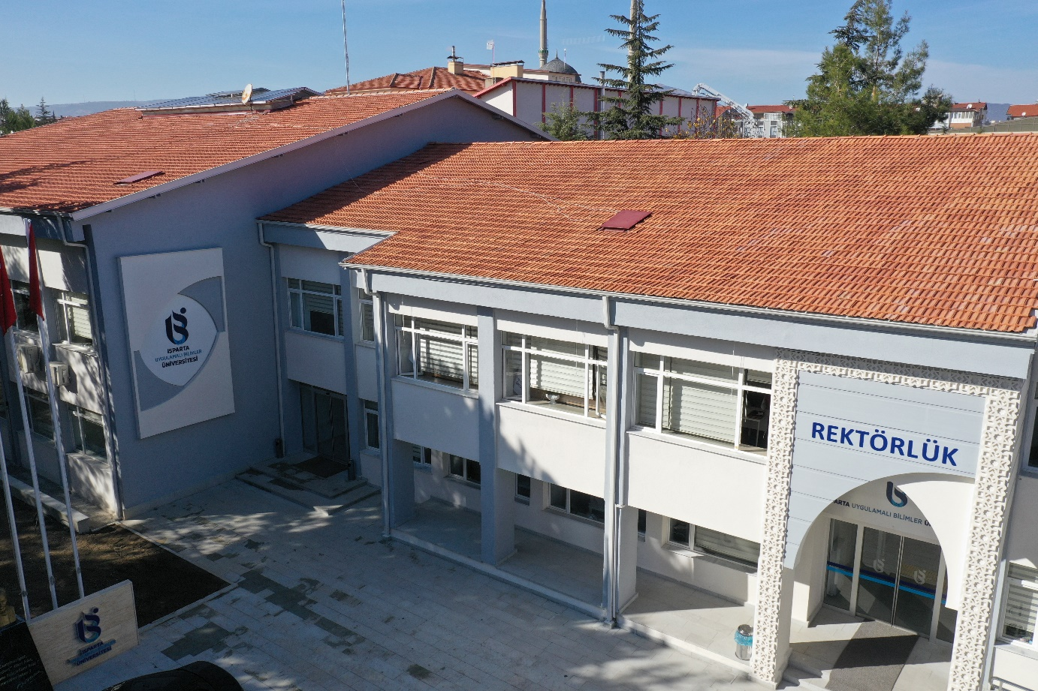

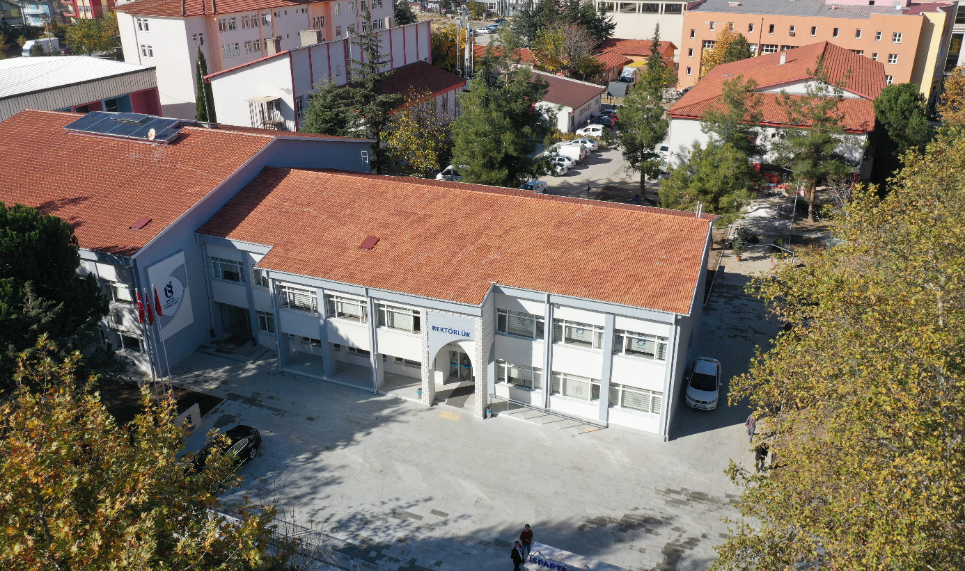

Proje Sahibi / Kuruluş | ISUBU Yapı İşleri ve Teknik Daire Başkanlığı
Proje Adı | ISUBU Rektörlük Yerleşkesi 2 Adet Bina Güçlendirmesi ile çevre Düzenlemesi Projelerinin ve İhale Dosyası Hazırlattırılması İşi
Proje Yeri (İlçe / İlçeler) | Merkez / ISPARTA
Karakteristik | Güçlendirme ve Çevre Düzenleme İşi Proje Hazırlatılması
Proje Aşaması | Tamamlandı
Proje Maliyeti (TL) | 138.547,69 TL
Sözleme Bedeli (TL) | 88.700,00 TL
Toplam Harcama (TL) | 88.700,00 TL
İşin Sözleşme Tarihi | 10/06/2019
Yer Teslim Tarihi | -
İşin Süresi | 35 Gün
İş Bitim Tarihi | 14/07/2019
Nakdi Gerçekleşme (%) | 100
Fiziki Gerçekleşme (%) | 100

Proje Sahibi / Kuruluş | ISUBU Yapı İşleri ve Teknik Daire Başkanlığı
Proje Adı | ISUBU Rektörlük Yerleşkesi Peyzaj ve Sulama Sistemi Yapılması İşi
Proje Yeri (İlçe / İlçeler) | Merkez / ISPARTA
Karakteristik | Peyzaj ve Sulama Sistemi
Proje Aşaması | Tamamlandı
Proje Maliyeti (TL) | 141.683,50 TL
Sözleme Bedeli (TL) | 137.149,00 TL
Toplam Harcama (TL) | 137.149,00 TL
İşin Sözleşme Tarihi | 30/10/2019
Yer Teslim Tarihi | 30/10/2019
İşin Süresi | 30 Gün
İş Bitim Tarihi | 28/11/2019
Nakdi Gerçekleşme (%) | 100
Fiziki Gerçekleşme (%) | 100
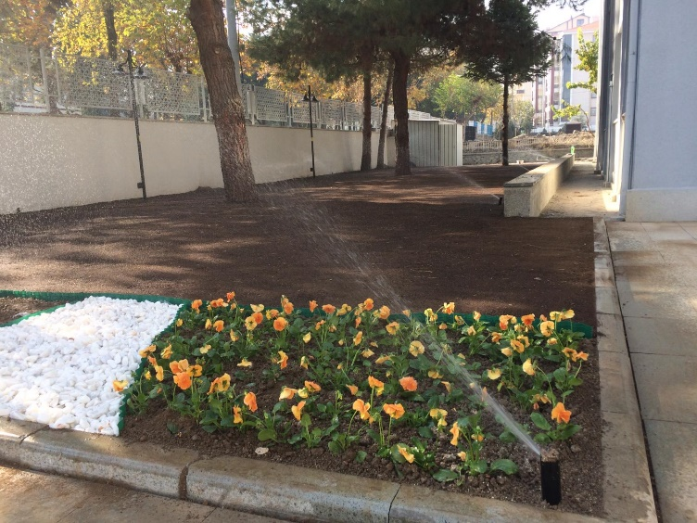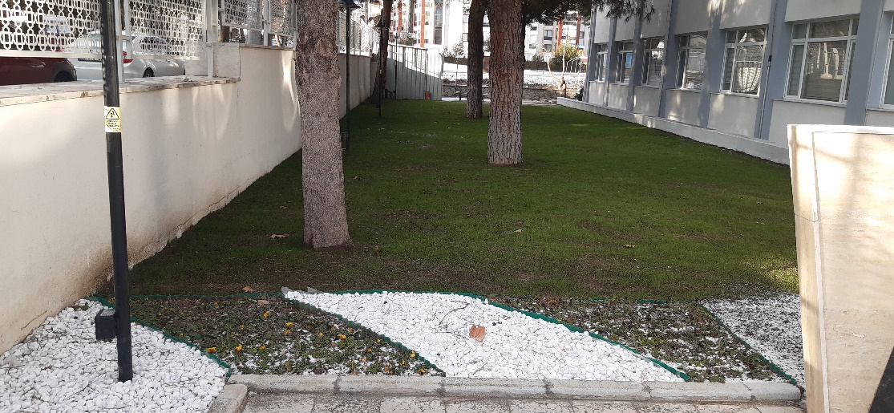
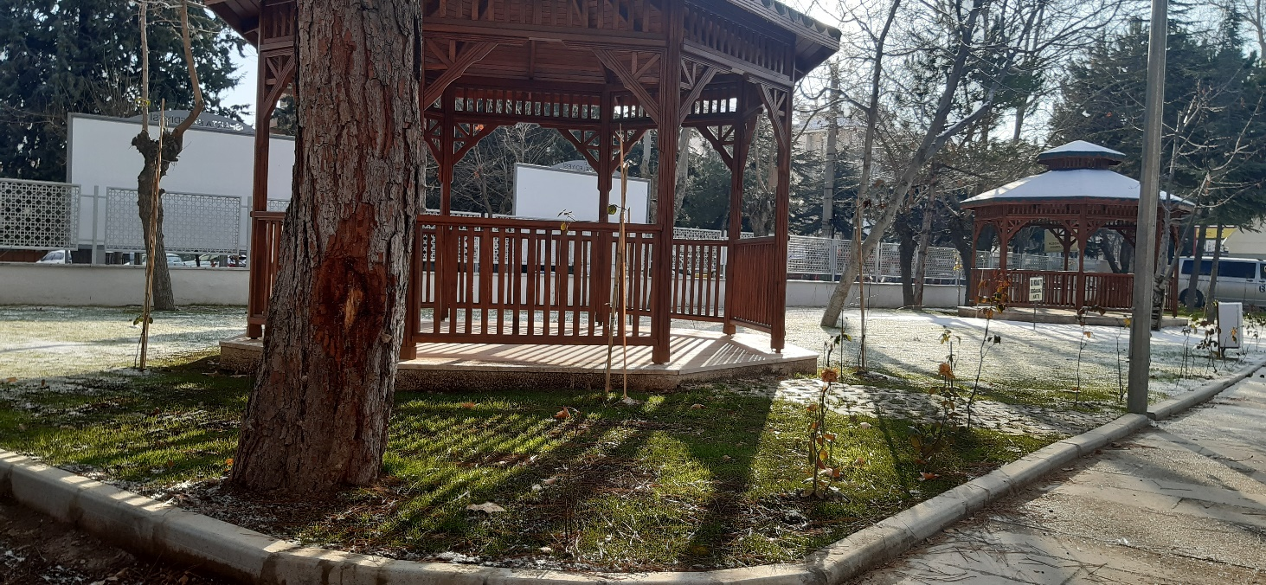

Proje Sahibi / Kuruluş | ISUBU Yapı İşleri ve Teknik Daire Başkanlığı
Proje Adı | ISUBU Keçiborlu, Gönen ve Atabey MYO Doğalgaz Dönüşümü
Proje Yeri (İlçe / İlçeler) | İlçeler / ISPARTA
Karakteristik | Dönüşüm İşi
Proje Aşaması | Tamamlandı
Proje Maliyeti (TL) | 401.351,67 TL
Sözleme Bedeli (TL) | 297.000,00 TL
Toplam Harcama (TL) | 297.000,00 TL
İşin Sözleşme Tarihi | 03/10/2019
Yer Teslim Tarihi | 03/10/2019
İşin Süresi | 90 Gün
İş Bitim Tarihi | 31/12/2019
Nakdi Gerçekleşme (%) | 100
Fiziki Gerçekleşme (%) | 100

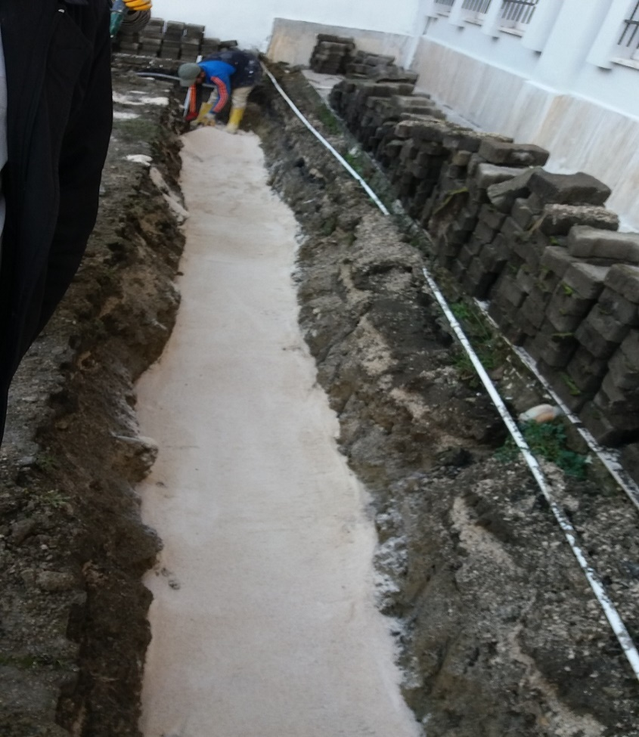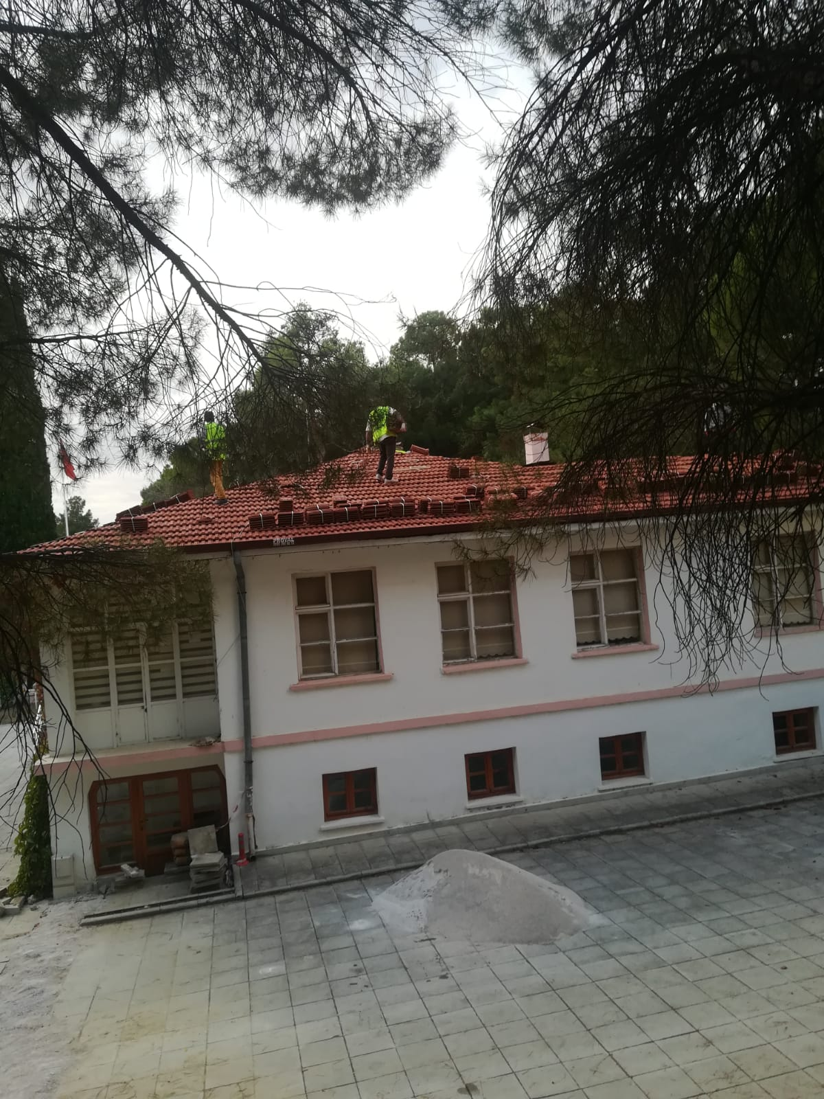

Proje Sahibi / Kuruluş | ISUBU Yapı İşleri ve Teknik Daire Başkanlığı
Proje Adı | ISUBU Uluborlu, Keçiborlu, Aksu, Sütçüler, Yenişarbademli, Gelendost, Senirkent, Gönen MYO ve Yalvaç Büyükkutlu Uygulamalı Bilimler Yüksekokulu Genel Tadilat İşi
Proje Yeri (İlçe / İlçeler) | İlçeler / ISPARTA
Karakteristik | Tadilat İşi
Proje Aşaması | Tamamlandı
Proje Maliyeti (TL) | 833.334,08 TL
Sözleme Bedeli (TL) | 602.899,00 TL
Toplam Harcama (TL) | 602.899,00 TL
İşin Sözleşme Tarihi | 25/09/2019
Yer Teslim Tarihi | 25/09/2019
İşin Süresi | 90 Gün
İş Bitim Tarihi | 23/12/2019
Nakdi Gerçekleşme (%) | 100
Fiziki Gerçekleşme (%) | 100

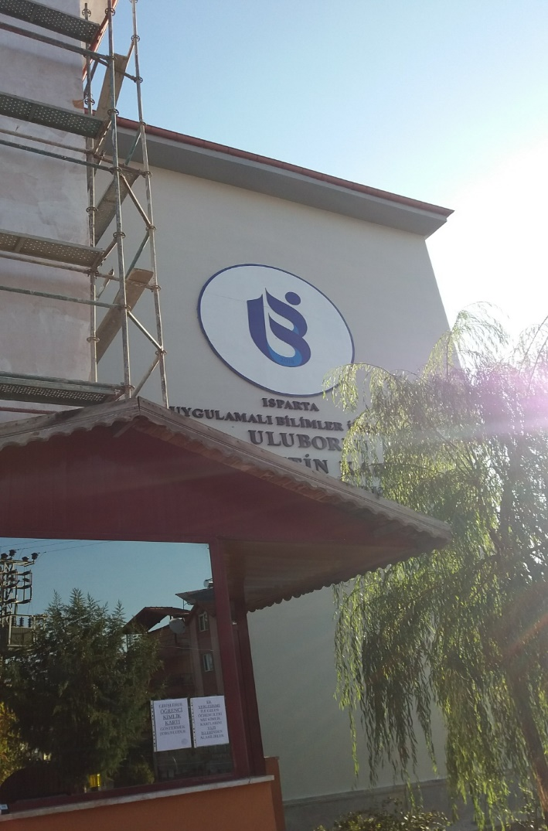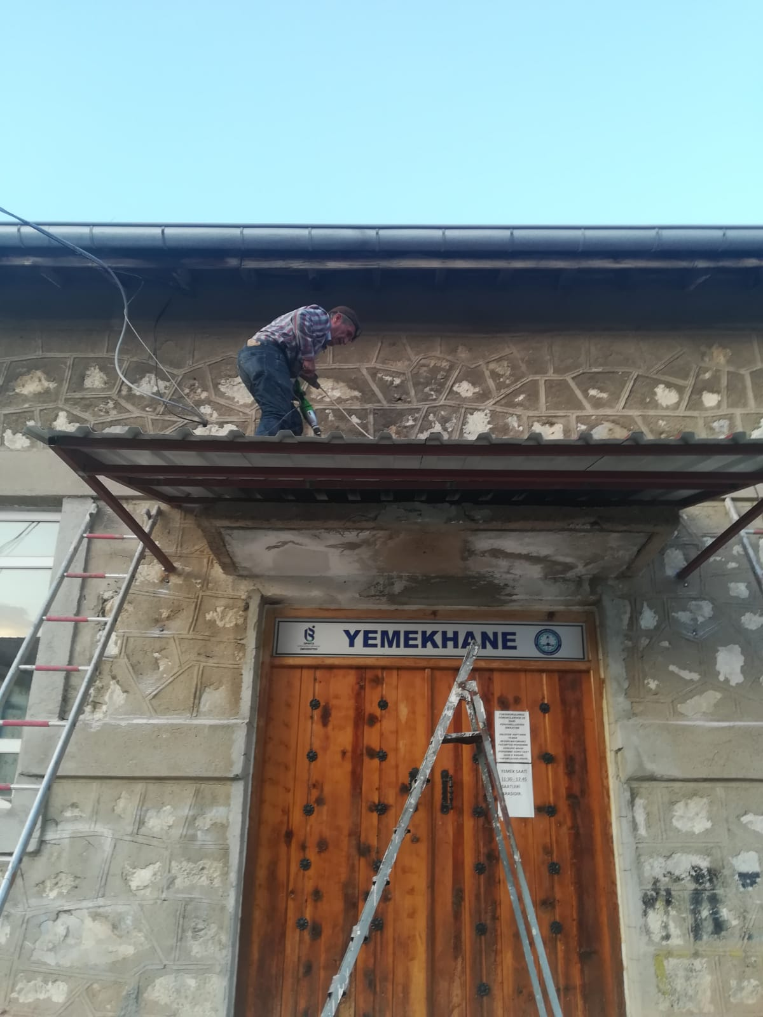

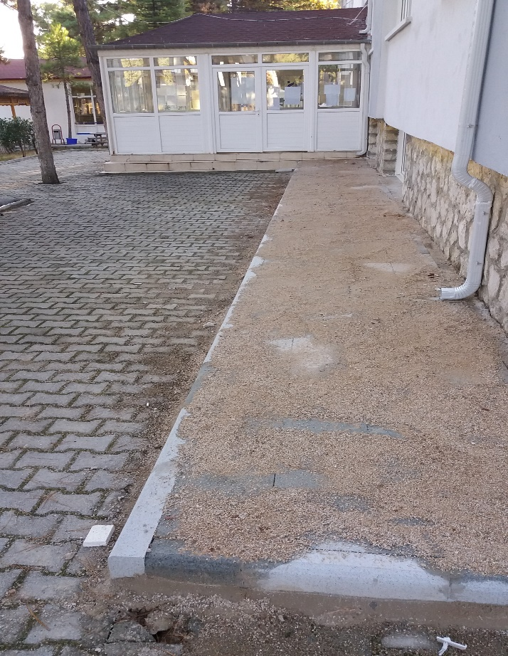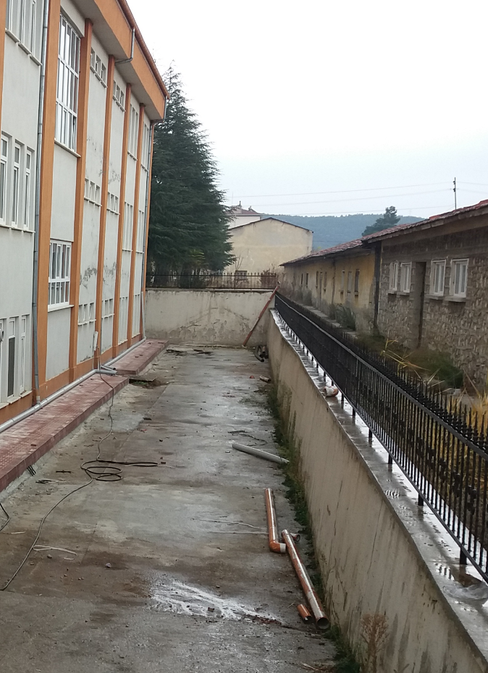

Proje Sahibi / Kuruluş | ISUBU Yapı İşleri ve Teknik Daire Başkanlığı
Proje Adı | ISUBU Yalvaç Meslek Yüksekokulu ve Teknik Bilimler Yüksekokulu M-N Blokları Güçlendirme
Proje Yeri (İlçe / İlçeler) | Yalvaç / ISPARTA
Karakteristik | Güçlendirme
Proje Aşaması | Tamamlandı
Proje Maliyeti (TL) | 1.729.025,85 TL
Sözleme Bedeli (TL) | 1.208.000,00 TL
Toplam Harcama (TL) | 1.328.723,80 TL
İşin Sözleşme Tarihi | 27/09/2019
Yer Teslim Tarihi | 27/09/2019
İşin Süresi | 90 Gün
İş Bitim Tarihi | 25/12/2019
Nakdi Gerçekleşme (%) | 100
Fiziki Gerçekleşme (%) | 100

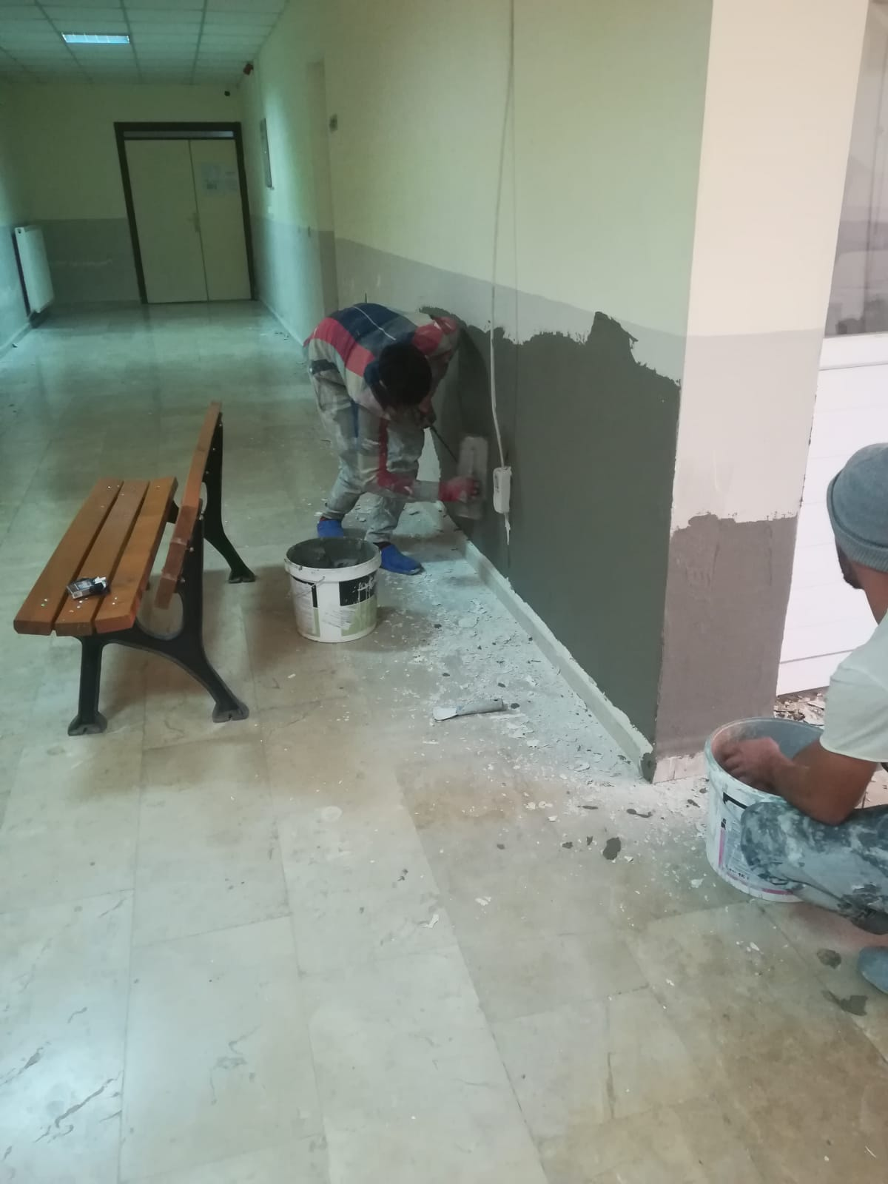

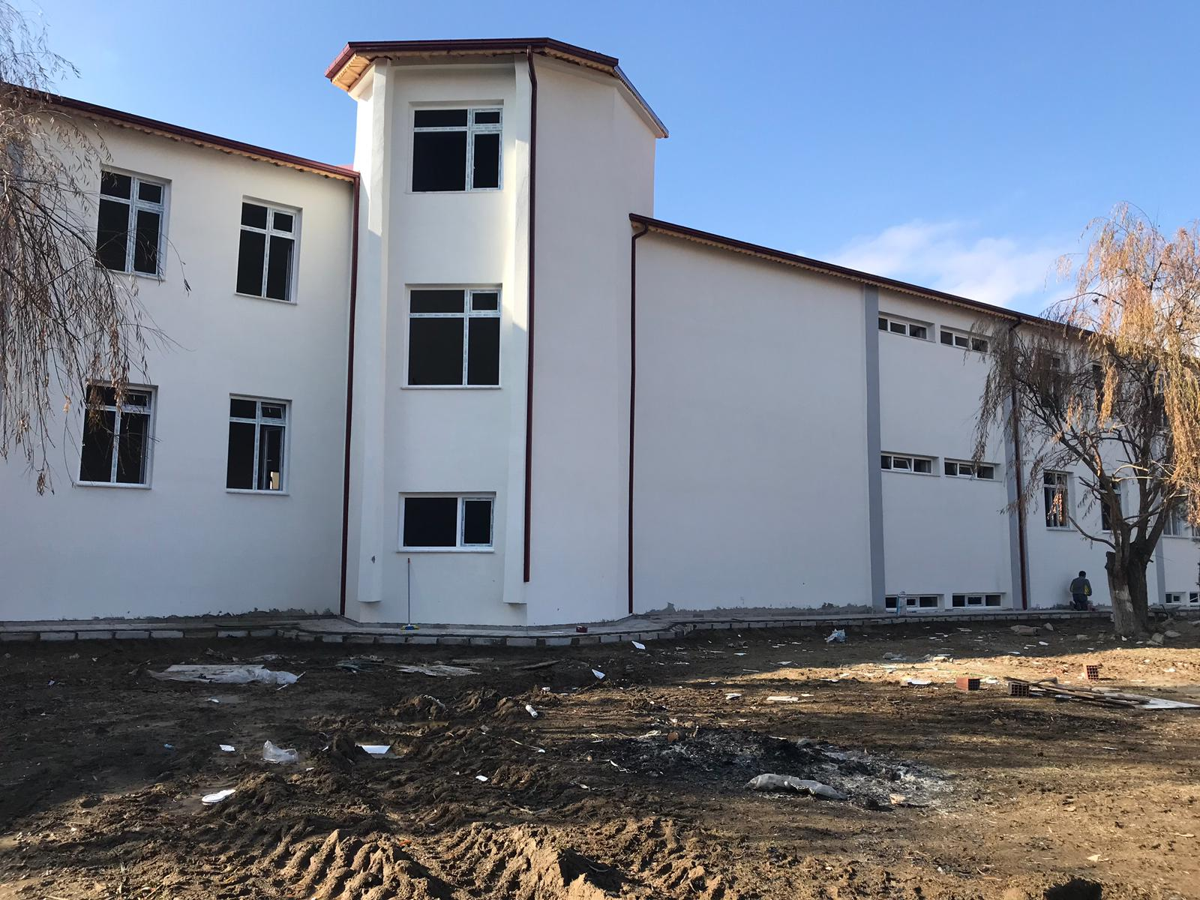

Proje Sahibi / Kuruluş | ISUBU Yapı İşleri ve Teknik Daire Başkanlığı
Proje Adı | ISUBU Eğirdir Su Ürünleri Üretim ve Araştırma Tesisi Bakım Onarım İşi
Proje Yeri (İlçe / İlçeler) | Eğirdir / ISPARTA
Karakteristik | Bakım Onarım
Proje Aşaması | Tamamlandı
Proje Maliyeti (TL) | 109.847,42 TL
Sözleme Bedeli (TL) | 87.200,00 TL
Toplam Harcama (TL) | 87.200,00 TL
İşin Sözleşme Tarihi | 25/06/2019
Yer Teslim Tarihi | 25/06/2019
İşin Süresi | 20 Gün
İş Bitim Tarihi | 14/07/2019
Nakdi Gerçekleşme (%) | 100
Fiziki Gerçekleşme (%) | 100

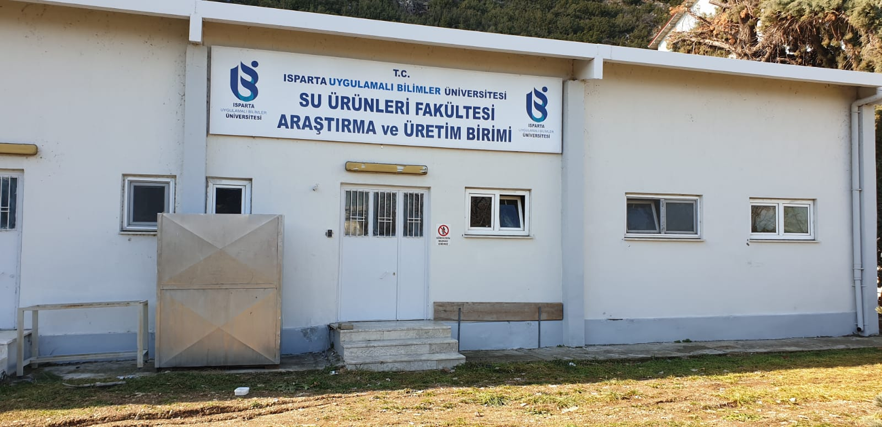

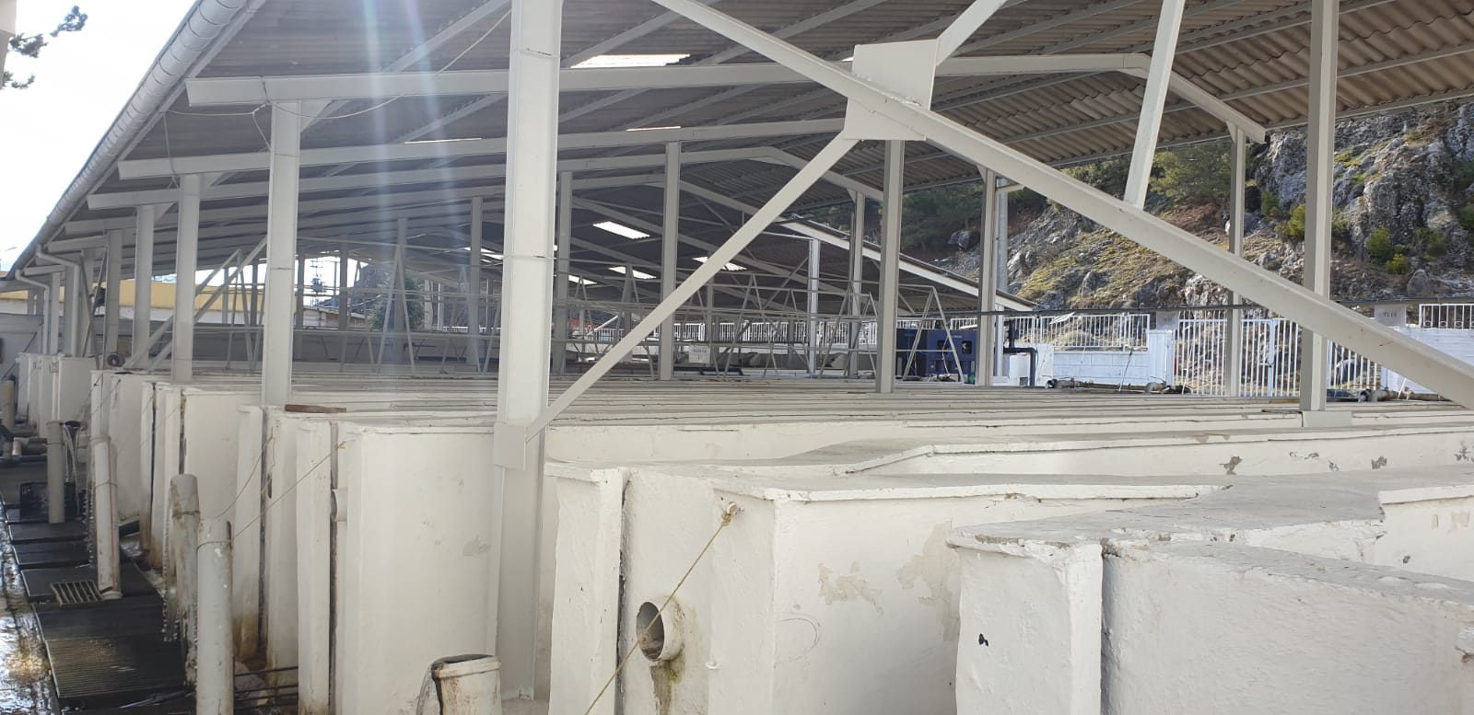

AMAÇ ve HEDEFLER
Üniversitenin gereksinimi olan eğitim, araştırma, sosyal ve kültürel donanımın sağlanması, yerleşkenin ve yaşam alanlarının en iyi şekilde olması ve bunun sürdürülebilirliğinin sağlanması oldukça önemlidir. Üretilen ve uygulanan projelerin; ülke ekonomisini destekleyecek ölçüde olmasına, kar zarar analizlerinin iyi yapılarak harcamaların doğru ve yerinde kullanılmasına ve maliyetleri karşılanabilir düzeyde olmasını sağlamaktır. Organizasyon yapımızın iyileştirilmesine yönelik ve hizmet kalitemizi artırmak amacıyla, çalışmalar yapılmalıdır.

6. ÖNERİ VE TEDBİRLER
1.Çalışanlar arasında yönetimi etkinleştirerek, verimliliğimizin ve işgücü potansiyelimizin arttırılması sağlanmalıdır.
2. Organizasyon yapımız ve görev tanımları yeniden organize edilmeli ve tüm personelimizin buna uyması sağlanmalıdır.
3. Belgelendirme ve dokümantasyon, merkezi bir yapı içinde kontrol altına alınmalıdır.
4. Personelimizin bilgi düzeyinin arttırılmasına yönelik, meslek odaları ve üretici firmalar tarafından organize edilen seminer ve kurslara katılımı ve meslek içi eğitimleri sağlanmalıdır.
5. Çalışanların ekonomik ve sosyal tatmini sağlanmalıdır. 6. Uluslararası ölçütlere uyum sağlanmalıdır.

EKLER EK-1 HARCAMA YETKİLİSİ İÇ KONTROL GÜVENCE BEYANI

İÇ KONTROL GÜVENCE BEYANI*
Harcama yetkilisi olarak yetkim dâhilinde;
Bu raporda yer alan bilgilerin güvenilir, tam ve doğru olduğunu beyan ederim.
Bu raporda açıklanan faaliyetler için bütçe ile tahsis edilmiş kaynakların, planlanmış amaçlar doğrultusunda ve iyi mali yönetim ilkelerine uygun olarak kullanıldığını ve iç kontrol sisteminin işlemlerin yasallık ve düzenliliğine ilişkin yeterli güvenceyi sağladığını bildiririm.
Bu güvence, harcama yetkilisi olarak sahip olduğum bilgi ve değerlendirmeler, iç kontroller, iç denetçi raporları ile Sayıştay raporları ve “benden önceki harcama yetkilisinden almış olduğum bilgiler” gibi bilgim dâhilindeki hususlara dayanmaktadır .**
Burada raporlanmayan, idarenin menfaatlerine zarar veren herhangi bir husus hakkında bilgim olmadığını beyan ederim. (ISPARTA- 30.01.2020)
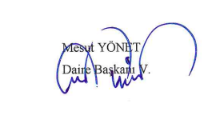

* Harcama yetkilileri tarafından imzalanan iç kontrol güvence beyanı birim faaliyet raporlarına eklenir.
** Yıl içinde harcama yetkilisi değişmişse “benden önceki harcama yetkilisi/yetkililerinden almış olduğum bilgiler” ibaresi de eklenir.
*** Harcama yetkilisinin herhangi bir çekincesi varsa bunlar liste olarak bu beyana eklenir ve beyanın bu çekincelerle birlikte dikkate alınması gerektiği belirtilir.

